Im Vorfeld
- Einreisebedingungen für Tadschikistan, Kirgisistan und Usbekistan prüfen
  - Tadschikistan: Für einen Aufenthalt bis 30 Tage und einmalige Einreise kein Visum notwendig, Permit für Berg-Badachschan notwendig
  - Kirgisistan: Für einen Aufenthalt bis 60 Tage ist kein Visum notwendig
  - Usbekistan: Für einen Aufenthalt bis 30 Tage kein Visum notwendig
- Covid-Bedingungen für Tadschikistan, Kirgisistan und Usbekistan prüfen
  - Tadschikistan: Möglicherweise ein max. 72h alter PCR-Test notwendig (unwahrscheinlich)
  - Kirgisistan: Keine Covid-Einreisebeschränkungen
  - Usbekistan: Keine Covid-Einreisebeschränkungen
- Organisation GBAO-Permit über Botschaft (ohne eVisa), online (zusammen mit eVisa) oder über Touranbieter -> über Touranbieter erfolgt und vorliegend
- Status Grenze Tadschikistan – Kirgisistan auf dem Pamir-Hwy checken -> Grenzen geschlossen
- Zugfahrten in Usbekistan online buchen -> erledigt
https://e-ticket.railway.uz/lang-en/index.html
https://chipta.railway.uz/ru/home
https://chipta.railway.uz/en/cabinet/orders Übersicht
- Drohnengesetze prüfen -> Drohnen werden z.T. konfisziert oder zerstört
- Pegasus Airline anrufen und Zahlungsbelege für Fahrradgepäck mitnehmen
- Bargeld abheben, ca. 500 EUR p.P. in kleineren Scheinen
- 9 EUR-Ticket für August kaufen
- Mehrfache Kopien von Pass, Führerschein und GBAO-Permits
- Maps.me installieren und POIs und Routen reinladen
Mitnehmen:
- Martin: Campingkocher, Flasche für Sprit, Campinggeschirr, Schlafsack, Twin-USB-Adapter für ZigAnzünder, Powerbank, ~ 500 EUR Bargeld, Teller, Besteck, Kreditkarte, Handy mit maps.me, Passfoto
- Franz: 1-Mann-Zelt, Erste-Hilfe-Set, Jod, Schlafsack, Chlortabletten, Mehrfachstecker, Powerbank, ~ 500 EUR Bargeld, Teller, Besteck, Handy mit maps.me, Passfoto
- Christoph: 2-Mann-Zelt, Schlafsack, Twin-USB-Adapter für ZigAnzünder, Powerbank, ~ 500 EUR Bargeld, Teller, Besteck, Kreditkarten, Handy mit maps.me

Mo, 01.08.22 Anreise
07.10 Uhr Zug Gaimersheim – München Hbf, RB16 (59085), 07.10-08.28, ab Gleis 3, an Gleis 20
08.43 Uhr S-Bahn München Hbf-München Flughafen Terminal, S1, 08.43-09.26, ab Gleis 2 (tief)
Alternative ab München Hbf: S8 ab 08.55, S1 ab 9.03, S8 ab 9.15, usw.
Mittagessen am Flughafen
12.35 Uhr Flug München MUC – Istanbul S. Gokcen SAW, 12.35-16.15, Pegasus PC1020, Buchungsnummer YDN9FC (Christoph, Martin) bzw. YVU6XC (Franz), gebucht am 15.03.2022 über flygps.com, 323.74 EUR p.P. incl. Handgepäck und 20 kg Aufgabegepäck, Fahrradtransport (100 USD = 96 EUR p.P., gebucht am 30.05.2022, storniert am 26.07.2022), Sitzplätze 28A (Chris), 28B (Martin), 28F (Franz)
22.45 Uhr Flug Istanbul S. Gokcen SAW – Osh OSS, 22.45-06.35, Pegasus PC710, Buchungsnummer YDN9FC (Christoph, Martin) bzw. YVU6XC (Franz), gebucht am 15.03.2022 über flygps.com, Flugpreis s.o., Sitzplätze 27D (Chris), 27E (Martin), 18B (Franz)

Di, 02.08.22 Ankunft in Osh, Weiterfahrt nach Taschkent (i.R. Dushanbe)
07.00 Uhr Landung in Osh
07.30 Uhr Währungswechsel am Flughafen, z.B. 800-900 KGS = 9.50-10.50 EUR
(Bargeldabhebung am ATM der Osh Bank macht nur Sinn, wenn keine Gebühren anfallen, notfalls Zahlung Taxi in EUR)

Transfer nach Dushanbe - Optionen
- per Taxi und/oder öff. VM – mit 1-tägigem Zwischenstopp in Taschkent und Ankunft in Dushanbe am 04.08.22 nachmittags
- Osh -> Andijan, 75 km
  - per Taxi, 2h, z.B. 8.00-10.00, geschätzt 500-700 KGS = 6-8 EUR p.Fzg.
  - per Marshutka (Minibus) Nr. 142 oder 107 von Osh Airport -> Osh Center @ Osh University (Kurmanjan Datka – Aitriev Street bzw. Jayma-Bazar), alle 10 min zwischen 7 und 19 Uhr, 25 min, 10 KGS ~ 0.10 EUR p.P. oder per Taxi, 200-300 KGS ~ 2.50-3.50 EUR p.Fzg.
per Marshutka (Minibus) Nr. 138 oder 116 von Osh University -> Dostyk Border, 80 KGS ~ 1 EUR p.P. oder per Taxi, 200 KGS ~ 2.50 EUR p.Fzg.
per Bus von Dostyk Border -> Andijan, alle 20 min, 5000 UZS ~ 0.50 EUR p.P. oder per Taxi, ~40.000 UZS ~ 4 EUR p.Fzg.
- Andijan -> Taschkent, 351 km
  - per Taxi, 5h 15min, z.B. 11.00-17.00, 35.000-40.000 UZS = 3-4 EUR p.P. oder max. 45 USD p.Fzg
  - per Zug Nr. 95 nach Taschkent North, 6h 39min, 14.28-21.07, 82.510 UZS ~ 8 EUR p.P. 2. Klasse, 69.370 UZS ~ 6.50 EUR p.P. 3. Klasse
- Ein Tag in Taschkent (03.08.22)
- Taschkent South -> Termez, 682 km, per Nachtzug Nr. 80, 14h 15min, 19.25-09.40, 195.350 UZS ~ 18 EUR p.P. 2. Klasse (4er-Abteil), 349.960 UZS ~ 33 EUR p.P. 1. Klasse (2er-Abteil)
- Termez -> Dushanbe, 250 km
  - per Bus, ab Asian Express Terminal, 5h
  - per Zug Nr. 330, 5h 51min, 40-60 USD p.P.
- per Taxi und öff. VM – schnellstmöglich mit Ankunft in Dushanbe am 03.08.22 nachmittags
- Osh -> Andijan, 75 km
per Taxi, 1h 45min, z.B. 8.00-10.00, geschätzt 500-700 KGS = 6-8 EUR p.Fzg.
- Andijan -> Taschkent, 351 km
per Taxi, 5h 15min, z.B. 11.00-17.00, 35.000-40.000 UZS = 3-4 EUR p.P. oder max. 45 USD p.Fzg
- Taschkent South -> Termez, 682 km, per Nachtzug Nr. 80, 14h 15min, 19.25-09.40, 195.350 UZS ~ 18 EUR p.P. 2. Klasse (4er-Abteil), 349.960 UZS ~ 33 EUR p.P. 1. Klasse (2er-Abteil)
- Termez -> Dushanbe, 250 km
  - per Bus, ab Asian Express Terminal, 5h
  - per Zug Nr. 330, 5h 51min, 40-60 USD p.P.
- per geliehenem Fahrzeug -> aktuell nicht möglich, weil Fahrzeuge aus Kirgisistan versicherungstechnisch nicht nach Tadjikistan einreisen dürfen
- per Flugzeug -> keine Direktverbindungen, verfügbare Verbindungen über Russland schwierig

08.00 Uhr Taxi Osh Airport – Dostyk Border (– Andijan), max. 400 KGS ~ 5 EUR (bzw. max. 700 KGS ~ 8 EUR) p.Fzg., 8 km (bzw. 75 km), 20 min (bzw. 2h)
08.30 Uhr Grenzüberschreitung in Dostyk, 24/7, je früher desto weniger Betrieb
Währungswechsel an der Grenze, max. 1.100.000 UZS = 98 EUR
2 Immigration Cards, eine für die spätere Ausreise (gut aufbewahren!)
Ausländer dürfen sich bei der Einreise „vordrängeln“ und vorne in die Reihe stellen
09.00 Uhr Ggf. (Mini-)Bus oder Taxi Dostyk Border – Andijan, 5000 UZS ~ 0.50 EUR p.P. bzw. ~40.000 UZS = 4 EUR p.Fzg., 60 km, 1h 15min, z.B. bis Prospekt Babura # Uzbekistanskiy Prospekt
10.15 Uhr Frühstück / Mittagessen, Getränke kaufen
11.00 Uhr Taxi Andijan – Taschkent, 5h 15min, max. 45 USD p.Fzg.
16.30 Uhr Ankunft in Taschkent
Gulnara Guesthouse, 40, Ozod str., Olmazor district, Tashkent 100020, Tel. +998 99 319 00 01, GPS N 041° 19.670, E 69° 13.796, Dreibettzimmer mit 3 Einzelbette und externes Privatbad, Frühstück, Checkin ab 13 Uhr, Checkout bis 12 Uhr, gebucht über booking.com, Bewertung 9.1, Reservierungsnr 3460 422 077, 44 EUR pro Zimmer (Zahlung nur cash möglich), kostenlos stornierbar bis 31.07.22
18.00 Uhr Abendessen entlang des Brodvey (Partymeile), Sailgokh Street
Übernachtung in Taschkent

Mi, 03.08.22 Taschkent, Nachtzug nach Saryasija
https://wetraveltheworld.de/taschkent-sehenswuerdigkeiten/
08.00 Uhr Frühstück in der Unterkunft
09.00 Uhr Stadtbesichtigung Taschkent
    - Metrostationen
Z.B. Fußweg Hotel – Metrostation Chorsu, 880 m, 11 min
Metro (blau) Chorsu – Gafur Gulom – Alisher Navoy Paxtakor – Ozbekiston – Kosmonavtlar – Oybek Ming Orik – Tashkent Central, 1400 UZS = 0.15 EUR p.P.
    - Hotel Uzbekistan
    - Amir Timur Platz
    - Amir Timur Museum, 6000 UZS ~ 0.50 EUR p.P.
    - Navoi Theater
    - Mustaqillik Madyoni (Unabhängigkeitsplatz) & Memorial Square im Ankhor Park
    - Kulkadesh Madrasa, 10.000 UZS ~ 0.90 EUR p.P.
    - Joma Mosque, kostenlos
    - Hazrati Imam Komplex, 15.000 UZS ~ 1.35 EUR p.P.
Zwischendurch Mittagessen
17.30 Uhr Abendessen
18.30 Uhr Taxi Hotel – Taschkent Janubiy Vokzal (South), 11 km, 14 min, max. 30.000 UZS = 2.70 USD p. Fzg.
18.45 Uhr Umtauschen Voucher in Fahrkarte, Registrierung (bis 30 min vor Abfahrt)
19.15 Uhr Zugfahrt Taschkent South – Termez – Saryasija, 19.25-09.40-11.11, 15h 46min, Zug 80, 2. Klasse 195.350 + 3000 UZS = 19.31 EUR p.P. im Viererabteil
Taschkent South 19.25 – Gulistan 20.46 – Djizakh 22.06 – Karshi 01.39 – Dehkonobod 03.40 – Darband 06.08 – ТАНГИМУШ 07.40 – Kumkurgan 08.15 – Djarkurgan 09.10 – Termez 09.40
Wenn Grenze Saryasija/Tursunzade geschlossen ist, Ausstieg in Termez und dortige
Grenzüberschreitung; evtl. Umsteigen in Termez auf Anschlusszug (unzuverlässig, nicht täglich)
https://pass.rzd.ru/main-pass/public/en
https://www.tutu.travel/poezda/rasp_d.php?nnst1=2900255&nnst2=6600001

Übernachtung im Nachtzug
Nachtzug 80, Waggon 20, Betten 09 (unten), 010 (oben), 012 (oben)

Do, 04.08.22 Transfer von Saryasija nach Dushanbe, Dushanbe
https://www.untoldwanderlust.com/dushanbe-samarkand-stop-iskanderkul/
https://maphub.net/Dushanbe/dushanbe-transport-map
https://wikiroutes.info/en/dushanbe?routes=73197
https://www.taste2travel.com/tajikistan-travel-guide/
https://www.lostwithpurpose.com/uzbekistan-tajikistan-itinerary/
09.00 Uhr Frühstück / Mittagessen im Speisewagen
12.00 Uhr Transfer Saryiasija – Tursunzoda Border – Dushanbe, 87 km
1. Shared Taxi Saryasija Bahnhof – Border, 10.000 UZS = 1 EUR p.P.
2. Shared Taxi Border – Dushanbe Hotel, 5 USD p.P.
Evtl. Währungswechsel an der Grenze (wenn Taxi keine USD/EUR akzeptiert)
15.00 Uhr Einchecken in der Unterkunft
Green House Hostel, #98a Khusravi Dekhlavi street, Dushanbe 734000, GPS N 038° 33.929, E 68° 48.737, Tel. +992 88 008 2725, Dreibettzimmer mit 3 Einzelbetten und Bad, Heizung, WiFi, Frühstück für 1 EUR p.P., Checkin ab 14 Uhr, Checkout bis 12 Uhr, gebucht über booking.com, Bewertung 8.7, Reservierungsnr 2570 074 401, 28 EUR pro Zimmer (Zahlung nur cash möglich), kostenlos stornierbar bis 02.08.22
15.30 Uhr Registrierung beim OVIR Office, mit Passfoto + Reisepass + Adresse in Tadjikistan, 114 bis zu 200 TJS p.P., innerhalb 72 h, ansonsten bis zu 300 USD Strafe p.P. möglich
- M. Tursunzade Street 5, Tel. +992-37-227-67-11 oder 227-56-84, 8.00-17.00 Uhr ,
1.9 km, Transfer per Minibus (s.u.)
- N. Karabaev Ave 36/3, Tel. +992-37-233-78-88 oder 233-76-40 oder 233-75-27
16.30 Uhr Kurze Stadtbesichtigung, Anfahrt per Minibus / Marchutka
Fußweg zur Minibushaltestelle, Minibus Nr. 8, Mikrorayon „Zaravshon-2“, ab Klinika Krasnogo Polumesaytsa, 05.30-22.30 Uhr, alle 15 min, über OVIR Office (evtl. 5. Stop) bis Filial MGU (evtl. 8. Stop)
17.00 Uhr Rudaki Park, National Museum, Ismoili Somoni Statue
Zwischendurch Geld abheben, ca. 1300 USD und max. 5000 TSJ = 484 EUR
18.30 Uhr Abendessen (alternativ später unweit Hostel)
19.30 Uhr Rückfahrt zum Hostel, per Minibus / Marchutka
Fußweg zur Minibushaltestelle, Minibus Nr. 8, Ultisa Fuchika, ab Soyuz Pisateley, 05.30-22.30 Uhr, alle 15 min, bis Klinika Krasnogo Polumesaytsa (evtl. 8. Stop)
Andere Routenführung als Minibus Nr.8 von Ost nach West!
20.00 Uhr Ggf. im Hostel Arrangement eines Taxis für So, 14.08.22, 08:00, bis nach Artuch und ggf. Abholung 4 Tage später (in Artuch oder Vertical Alauddin)
Bei deutlich früherer Ankunft ggf. erweiterte Stadtbesichtigung Dushanbe incl. Victory Park, The
Parchan, Hissar Fortress (weit außerhalb)
Erkundigung nach der Sicherheit im Wakhan Valley
Übernachtung in Dushanbe

Fr, 05.08.22 Pamir Highway, Tag 1#9, Dushanbe – Kalai Khumb, 300 km
https://www.goingthewholehogg.com/pamir-highway-road-trip/
https://www.goingthewholehogg.com/essential-pamir-highway-guide/
https://indyguide.com/article/how-to-self-drive-the-pamir-highway
06.30 Uhr Frühstück in der Unterkunft
07.30 Uhr Entgegennahme des Geländewagens, Khudoguy Shonazarov, khudoguy4@gmail.com, Roof of the World Travel, WhatsApp +992 93 563 7141, Tel. +992 900 500 499
Toyota 4Runner, BJ 2005, 80-85 l Tank, incl. Reserverad, Wagenheber und Werkzeug, AC, Zigarettenanzünder (Lader), kein Reservekanister
Versicherung über 800 USD, Reifen- und Glasschäden selbst zu tragen (bis 800 USD), Kratzer selbst zu tragen bis 400 USD, 250 km/Tag frei = 2250 km, Zusatz-km 0.70 USD/km
120 USD/Tag = 1080 USD zzgl. 50 USD Vollmacht = 1130 USD, gebucht über https://indyguide.com/rental-cars/self-drive-on-the-pamir-highway, angezahlt 100 USD via PayPAL, noch zu zahlen 1030 USD bzw. 1030 EUR zzgl. GBAO-Permits (35 USD bzw. 35 EUR p.P.), d.h. 1135 USD/EUR in cash

Alternative 4WD-Anbieter/Plattformen:
- https://ironhorsenomads.com/tajikistan/
z. B. Ford Ranger 4x4 Diesel Manual für 154 USD pro Tag
- https://visitalay.com/tour/car-rental-self-drive-tajikistan/
- https://pamirhighwayadventure.com/rent-car-pamir/
Toyota Landcruiser J100 4.5 L ab 120 USD pro Tag, ab/bis Dushanbe möglich

Grundsätzlich beachten: Zum Teil noch existente Minenfelder außerhalb markierter Straßen und Wege; immer Volltanken wenn möglich (gute Spritqualität vorausgesetzt)
08.15 Uhr Großeinkauf in der Dushanbe Mall / Ashan Hypemarket, 2.1 km, Parkplatz kostenlos
Mind. 3x 5-l-Wasser-Kanister p.P., Getränke, Snacks, Kabanossi, Mahlzeiten für Campingkocher, Konserven, etc.
09.30 Uhr Fahrt Dushanbe – Kalai Khumb, via Nordroute (300 km, aber schlechtere Straße), z.T.
asphaltiert, 285 km, 7 h ohne Abstecher
Zwischendurch Mittagessen in einem Restaurant in Nurobod oder Tavildara oder auf dem Campingkocher

- Ankunft in Kalai Khumb nach 15.00 Uhr
17.00 Uhr Volltanken in Kalai Khumb
17.30 Uhr Abendessen in einem Restaurant in Kalai Khumb (z.B. bei der Brücke oder im Karon Hotel oder in einem Homestay)
Übernachtung in Kalai Khumb (Hotel, Homestay oder Camping)

- Ankunft in Kalai Khumb vor 14.00 Uhr (Option)
13.45 Uhr Volltanken in Kalai Khumb
14.00 Uhr Weiterfahrt bis Khijez (175 km) oder Rushan (211 km) und damit Einsparung Tag 2#9 zu Gunsten einer Wanderung o.ä.
Übernachtung in Khijez (Camping) oder Rushan (Campingplatz oder Hotel)

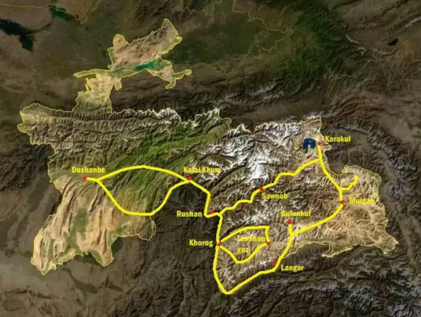

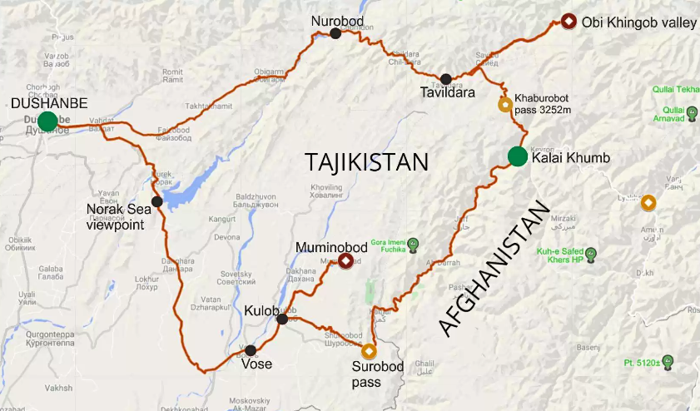
Entfernungen bis Kalai Khumb:
- Südroute 370 km
- Nordroute 300 km
Straßenbedingungen:
- Südroute gut, nahezu komplett asphaltiert
- Nordroute schlechter, z.T. asphaltiert
Police Check Points:
- Shurobod Pass (Südroute)
- Khaburobot Pass (Nordroute)
Sehenswertes:
- Abstecher zum Obi Khingob Valley / Obikhingou mit Wandertour
https://www.pamirtrail.org/stories/forging-a-hiking-route-in-the-northern-pamirs
https://www.pamirtrail.org/stories/a-trek-in-the-pamir-lake-district
Übernachtungsmöglichkeiten:
- Kalai Khumb
Tankmöglichkeiten:
- Nurobod, Tavildara, Kalai Khumb
Restaurants:
- Kulob
- Kalai Khumb (nahe Brücke oder Karon Hotel)
- Nurobod
- Tavildara

Sa, 06.08.22 Pamir Hwy, Tag 2#9, Kalai Khumb – Khijez, 215 km
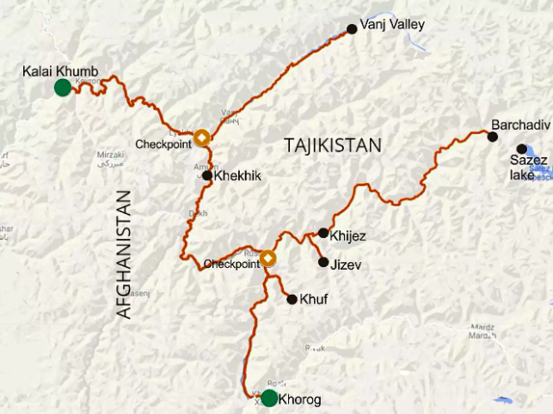
Entfernungen:
- Kalai Khumb – Khorog 240 km
- Police Checkpoint 1 (bei Vanj) – Vanj Valley 90 km
- Police Checkpoint 2 (bei Rushon) – Bartang Valley / Khijez 40 km, bis Barchadiv 120 km
- Police Checkpoint 2 (bei Rushon) – Kuf Valley 15 km
Straßenbedingungen:
- Die ersten 100 km 25-35 km/h bei zerfallenem Asphalt, viele Schlaglöcher
- Von Vanj nach Rushon besser
- Von Rushon nach Porshnev ausgewaschener Asphalt
- Von Porshnev nach Khorog gut
Police Check Points:
- Vanj Valley Junction
- Vomar Town
Sehenswertes:
- Ruzvai Village mit spektakulären Blicken über den Panj River
- Abzweigoption 1: Vanj Valley mit Trekking auf dem Bears (Medvezhy) Glacier Trek (+2x88 km)
- Abzweigoption 2: Bartang Valley mit Khijez Valley (+2x40 km) und/oder Sarez Lake (+2x120 km, Permit für Lake notwendig)
- Abzweigoption 3: Kuf Valley Campingplatz (+2x15 km)
Übernachtungsmöglichkeiten:
- in Khorog (Hotels: Lal Inn, Serena Khorog, Pamir Grand Hotel, Deli Barbar; Guesthouses: Parinen Inn, Khorog Hostel, usw.)
- Campingplatz in Kuf Valley
Tankmöglichkeiten:
- Vanj, Vomar, Khorog
Restaurants:
- Khekhik Road Café (30 km hinter Vanj Checkpoint)
- weiteres Road Café 30 km weiter (besser!)
- Vanj Town
- Khorog (z.B. Deli Darbar, Khorog Park, Shugnan Restaurant)

07.30 Uhr Frühstück aus Proviant
08.30 Uhr Fahrt Kalai Khumb – Khijez oder Rushan
Zwischendurch Blick auf den Panj von Ruzvai Village aus (kurz hinter Kalai Khumb)
Zwischendurch Mittagessen (z.B. in einem Road Café 30 km hinter Khekhik)
Abendessen aus Proviant
Beidseits der Straßen (Kalai Khumb – Khorog) noch unmarkierte Minenfelder möglich! Auf Zelten verzichten!
Wenn bereits Ankunft am frühen Nachmittag, Beginn der Wanderung und Übernachtung auf dem
Weg (Camping), ansonsten Übernachtung in Khijez (Camping) oder Rushan (Campingplatz)

So, 07.08.22 Pamir Hwy,Tag 3#9, Wanderung Jizeu Village Trek (Bartang Valley), Khijez – Kuf Valley, 50 km
https://adventuresoflilnicki.com/jizeu-trek/#getting-to-jizeu-transportation
https://visitalay.com/tour/hiking-jiseu-valley-bartang/
https://www.wikiloc.com/hiking-trails/jizeu-valley-trek-72743228
https://www.asia-hikes.com/tajikistan-jizeu-valley-trek/
https://adventuresoflilnicki.com/bartang-valley-tajikistan/#how-to-get-to-the-bartang-highway
07.00 Uhr Ggf. Transfer zum Trailhead Jizeu Village Trek
Ggf. ab Rushan shared taxi nach Siponj (20 TJS p.P.) oder Basid (30 TJS p.P.) bis Jizeau Bridge
08.30 Uhr Jizeu Village Trek, 15.2 km, 786 Hm, 2408 m max., ab/bis Jizeu Bridge im Bartang Valley, bis Jizeu Village, Route siehe maps.me
Wenn deutlich früher als 12.00 Uhr in Jizeu Village: Entsprechende Verlängerung der Tour
Zwischendurch Frühstück und Mittagessen aus Proviant
16.30 Uhr Weiterfahrt Khijez – Khuf Valley Camping, 45 km
18.00 Uhr Abendessen aus Proviant auf dem Campingplatz
Übernachtung im Kuf Valley (Campingplatz)
Wenn Lebensmittel fehlen, notfalls Weiterfahrt nach Khorog und dortige Übernachtung

Mo, 08.08.22 Pamir Hwy, Tag 4#9, Kuf Valley – Khorog – Langar (Wakhan Valley), 300 km
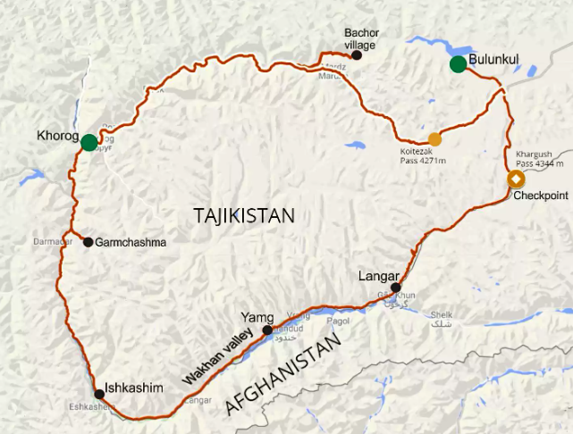
Entfernungen:
- Khorog – Bulunkul 200 km
- Khorog – Murgab 315 km direkt
- Khorog – Bulunkul via Wakhan Valley 345 km
- Khorog – Ishkashim 105 km
- Ishkashim – Langar 115 km
- Langar – Bulunkul 125 km
Straßenbedingungen:
- Von Khorog bis Ishkashim meist asphaltiert
- Von Ishkashim bis Langar Split und Asphaltreste
- Von Langar bis Pamir Hwy Junction Dirt und Asphalt
- Von Khorog bis Koitezak Pass Asphalt mit Schlaglöchern
Police Check Points:
- Koitezak Pass
- Khargush Pass
Sehenswertes:
- Engels Meadows Wanderung
- Yamchun Fort
- Bibi Fatima Hot Springs
- https://againstthecompass.com/en/wakhan-valley-tajikistan/
Übernachtungsmöglichkeiten:
- Im Wakhan Valley nur Homestays (Yamcun, Yamg, Langar Village)
- Bulunkul (Nisos Homestay, evtl. Yurte)
- Murgab
Tankmöglichkeiten:
- Vor dem Koitezak Pass, Ishkashim
Restaurants:
- Ishkashim (Wakhan Valley)
- Jelondy Hot Spring Café (vor dem Koitezak Pass)
- Bulunkul Village (Nisos Homestay)
Das Wakhan Valley (Tadschikistan) ist nicht mit dem Wakhan Corridor (Afghanistan) zu verwechseln!

07.00 Uhr Fahrt Kuf Valley Camping – Khorog, 65 km
08.30 Uhr Frühstück in einem Café in Khorog, ggf. Einkaufen
09.00 Uhr Volltanken in Khorog
09.15 Uhr Fahrt Khorog – Ishkashim – Wakhan Corridor Museum – Yamchun Fort, 180 km
Kein Stop am Wakhan Corridor Museum
Zwischendurch Mittagessen aus Proviant
15.00 Uhr Yamchun Fort
16.00 Uhr Bibi Fatima Hot Springs, evtl. Baden
17.00 Uhr Ziggurat (Buddha Stuppa) in Vrang
18.00 Uhr Langar
18.30 Uhr Abendessen aus Proviant oder im Homestay
Übernachtung in/bei Langar, Homestay aufgrund der Grenznähe dem Camping vorzuziehen!

Di, 09.08.22 Pamir Hwy, Tag 5#9, Wanderung Engels Meadows
08.00 Uhr Wanderung Engels Meadows Trail, 20 km, 783 Hm, von 3254 m auf 3956 m, 8-9 h, Route siehe maps.me, https://visitalay.com/tour/trekking-engels-peak-wakhan-valley/
Alle Mahlzeiten aus Proviant oder F/A im Homestay
Übernachtung in Langar, Homestay aufgrund der Grenznähe dem Camping vorzuziehen!

Mi, 10.08.22 Pamir Hwy, Tag 6#9, Wanderung Panorama Ridge Trail, Langar – Murgab, 230 km
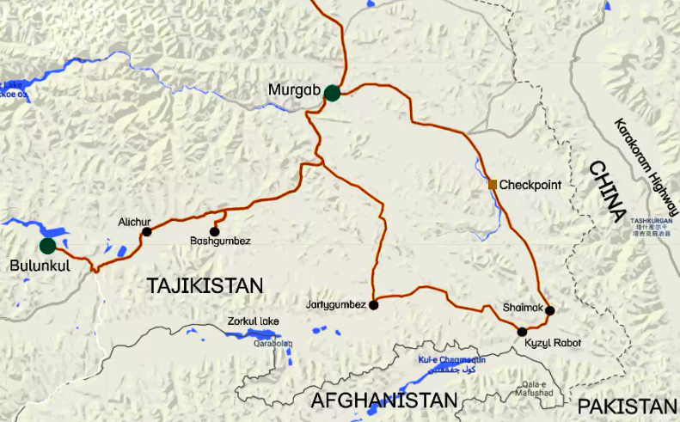
Entfernungen:
- Bulunkul – Murgab 145 km
- Murgab – Karakul Lake 135 km
Straßenbedingungen:
- Alichur – Murgab asphaltiert mit ein paar Bumps
Police Check Points:
- Keine
Sehenswertes:
- 4 Country Corner bei Shaimak
Übernachtungsmöglichkeiten:
- Murgab, Jartygumbez (Hunters Camp, Yurte), Shaimak (nur Homestays)
Tankmöglichkeiten:
- Alichur, Murgab
Restaurants:
- Alichur Road Café
- Murgab (Pamir Hotel Restaurant)

07.15 Uhr Frühstück aus Proviant oder im Homestay
08.00 Uhr Fahrt Langar – Kargush Pass – Trailhead Panorama Ridge Trail, 74 km
10.00 Uhr Wanderung Panorama Ridge Trail, 6 km, 553 Hm, 4247 auf 4777 m, 3-4 h,
Route siehe maps.me
https://visitalay.com/tour/trekking-in-tajikistan-panorama-ridge-hike/
Zwischendurch Mittagessen aus Proviant
15.00 Uhr Fahrt Trailhead Panorama Ridge Trail – Bulunkul – Murgab, 152 km
18.30 Uhr Abendessen in einem Restaurant in Murgab (z.B. Pamir Hotel)
Übernachtung in Murgab (Hotel)

Do, 11.08.22 Pamir Hwy, Tag 7#9, Murgab – Khorog, 315 km

Option 1: Gemütliche Rückfahrt bis Khorog, 314 km
08.00 Uhr Frühstück in einem Café in Murgab
09.00 Uhr Volltanken in Murgab
09.15 Uhr Fahrt Murgab – Khorog, 315 km
Zwischendurch Mittagessen aus Proviant
17.00 Uhr Volltanken in Khorog
17.30 Uhr Abendessen in einem Restaurant in Khorog
Übernachtung in Khorog (Hotel)

Option 2: Fahrt zum Karakul Lake und zurück, 270 km (nur interessant, wenn noch 1 zusätzlicher Tag für Wanderungen übrig)
07.00 Uhr Frühstück in Murgab
07.30 Uhr Volltanken in Murgab
08.00 Uhr Fahrt Murgab – Karakul Lake, 133 km
12.00 Uhr Spaziergang am Karakul Lake, zwischendurch Mittagessen aus Proviant
14.00 Uhr Fahrt Karakul Lake – Murgab, 133 km
18.00 Uhr Volltanken in Murgab
18.30 Uhr Abendessen in Murgab
Übernachtung in Murgab (Hotel)

Wandermöglichkeiten (jedoch mit verschiedenen Start- und Endpunkten):
- Karakul Lake Orotoboz Pass Hike,
https://visitalay.com/tour/hike-ortoboz-pass-karakul-lake-tajikistan/
- Gumbezkul Pass (4731 m), Pshart Valley bis Madiyan (Murghab River), 6.5 km, 604 Hm, 5 h, von 4103 m auf 4731 m
https://adventuresoflilnicki.com/gumbezkul-pass-hike-tajikistan/
https://www.wikiloc.com/hiking-trails/gumbezkul-pass-90232748

Fr, 12.08.22 Pamir Hwy, Tag 8#9, Khorog – Kalai Khumb, 240 km
08.00 Uhr Frühstück im Hotel
09.00 Uhr Fahrt Khorog- Kalai Khumb, 240 km
Beidseits der Straßen (Khorog – Kalai Khumb) noch unmarkierte Minenfelder möglich! Auf Zelten verzichten!
Zwischendurch Mittagessen aus Proviant
18.00 Uhr Abendessen in einem Restaurant in Kalai Khumb
Übernachtung in/bei Kalai Khumb

Sa, 13.08.22 Pamir Hwy, Tag 9#9, Kalai Khumb – Dushanbe, 370 km
07.30 Uhr Fahrt Kalai Khumb – Dushanbe via Südroute, 370 km, ca. 6 h
Zwischendurch Frühstück und Mittagessen aus Proviant
15.30 Uhr Einkauf in Dushanbe (Snacks, Nüsse, Trockenobst, Kabanossi, Getränke, etc.) für die anstehende Wanderung im Fann-Gebirge
17.30 Uhr Ggf. nochmal Geld abheben in Dushanbe
18.00 Uhr Abendessen in Dushanbe
19.30 Uhr Rückgabe des Fahrzeugs
Übernachtung in Dushanbe
Green House Hostel, #98a Khusravi Dekhlavi street, Dushanbe 734000, GPS N 038° 33.929, E 68° 48.737, Tel. +992 88 008 2725, Dreibettzimmer mit 3 Einzelbetten und Bad, Heizung, WiFi, Frühstück für 1 EUR p.P., Checkin ab 14 Uhr, Checkout bis 12 Uhr, gebucht über booking.com, Bewertung 8.7, Reservierungsnr 3412 037 163, 28 EUR pro Zimmer, kostenlos stornierbar bis 11.08.22

So, 14.08.22 Dushanbe – Artuch(/Vertical Alauddin),
Fann Lake Circuit, Tag 1#4 Artuch – Kulikalon Lakes
Infos Fann Mountains
https://www.lostwithpurpose.com/uzbekistan-tajikistan-itinerary/
https://caravanistan.com/tajikistan/north/fann-mountains/
https://www.timetravelturtle.com/lakes-loop-fann-mountains-tajikistan/ https://www.nomadasaurus.com/lakes-loop-hike-tajikistan/
https://www.untoldwanderlust.com/dushanbe-samarkand-stop-iskanderkul/
https://www.asia-hikes.com/tajikistan-fann-mountains-trekking-guide/

Möglichkeit 1: (Shared) Taxi i.R. Panjakent nach Shurcha, 197 km, 80-150 TJS p.P., 4 h
Von dort weiter per Taxi bis nach Artuch Base Camp (Lager / Turbaza, nicht der Ort /
Panjrud!), 30 km, mind. 1 h, max. 100 TJS = 9 EUR p.Fzg.
Fann Lake Loop von oben aus, Option zum Ausstieg am Vertical Alauddin (unten) nach 2 Tagen
Bei komplettem Loop: längere Anreise, kürzere Abreise

Möglichkeit 2: (Shared) Taxi i.R. Ayni / Panjakent nach Sarvoda, 112 km, 50 / 80-150 TJS p.P., 3 h
Von dort weiter per Taxi bis zum Alauddin Lake, 30 km, mind. 1.5 h, 300 TJS = 28 EUR p.Fzg.
Fann Lake Loop von unten aus, Option zum Ausstieg in Artuch (oben) nach 2 Tagen
Bei komplettem Loop: kürzere Anreise, längere Abreise
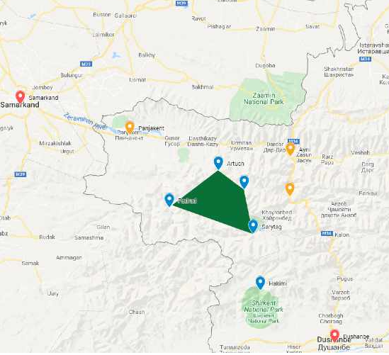

07.00 Uhr Frühstück in der Unterkunft
08.00 Uhr Transfer nach Shurcha / Artuch Lager (bzw. Sarvoda / Vertical Alauddin)
a) Taxi, durch Hostel organisiert
Achtung: Viele Tricks und Betrügereien durch Taxifahrer hier!
b) Bus zur Zementfabrik, t.b.d.
shared taxi i.R. Khujand, Panjakent (für Sarvoda und Shurcha) oder Ayni (nur für
Sarvoda), ab Zementfabrik (Tsemet Zavod) im Norden der Stadt (GPS 38.647972,
68.769250), evtl. auch ab Rudaki Ave # Umar Khayyom Street @ Vodanasos Bazaar
(GPS 38.61559, 68.784004), 50 TJS = 5 EUR p.P. für Ayni bzw. 80-150 TJS = 7.50-14
EUR p.P. für Panjakent (immer Preis bis Endstation zu bezahlen!), Ausstieg in
Sarvoda bzw. Shurcha (GPS 39.46933, 68.02039)
Taxi bis Artuch Base Camp ‚oben‘ (ab Shurcha) bzw. Vertical Alauddin ‚unten‘ (ab
Sarvoda)

Hier wird Möglichkeit 1 beschrieben (Loop ab oben, gegen den Uhrzeigersinn). Bei Bedarf Umschwenken auf Möglichkeit 2 (Loop ab unten, im Uhrzeigersinn)

12.45 Uhr Ggf. Lagerung des überflüssigen Schwergepäcks im Artuch Base Camp
13.00 Uhr Wanderung Artuch Campsite – Kulikalon Area, 8-9 km, 1000 Hm, max. 3200 m, 4-6 h
Route gemäß maps.me, u.a. durch eine Furt und über einen 3200 m hohen Pass, Abstieg vom Pass zum Campingplatz ca. 1-2 h, 2 Furten zwischen Kulikalon Lake und Bibidzhonat Lake
Zwischendurch Mittagessen aus Proviant
18.00 Uhr Abendessen an einem der Imbisse (Chaikhanas), Mahlzeit 30 TJS ~3 EUR, Bier 20 TJS
~2 EUR
Übernachtung auf dem Campingplatz nahe Bibidzhonat Lake
Einsammeln einer Campinggebühr vor Ort

Mo, 15.08.22 Fann Lake Circuit, Tag 2#4 Kulikalon Lakes – Alauddin Pass – Alauddin Lake
05.30 Uhr Sonnenaufgang mit toller Spiegelung im See
Frühstück aus Proviant
06.30 Uhr Wanderung Kulikalon Area – Alauddin Lake, 7-8 km, 900 Hm, max. 3750 m, 4-6 h
Route gemäß maps.me, u.a. 3750 m hoher Alauddin Pass
Zwischendurch Mittagessen aus Proviant
- Rest des Tages relaxen und Übernachtung am Alauddin Lake
- Ausstieg aus der Wanderung und Weitertransfer per Taxi / Anhalter von Vertical Alauddin nach Sarvoda, Übernachtung auf dem Weg oder in Samarkand
- Fortsetzung des Loops zurück zur Kulikalon Lake Area, Übernachtung am Trail oder am Bibidzhonat Lake
Bei b) und c) Nutzung der 1-2 „gewonnenen“ Tage in Samarkand

Di, 16.08.22 Fann Lake Circuit, Tag 3#4 Alauddin Lake – Vertical Alauddin – Kulikalon Lakes
07.15 Uhr Frühstück aus Proviant
08.00 Uhr Wanderung Alauddin Lake – Vertical Alauddin – Kulikalon Lakes, 13 km, 990 Hm, 7 h
Route gemäß maps.me
Zwischendurch Mittagessen aus Proviant
18.00 Uhr Abendessen aus Proviant oder an einem der Imbisse (Chaikhanas), Mahlzeit 30 TJS ~3 EUR, Bier 20 TJS ~2 EUR

Übernachtung auf dem Campingplatz nahe Bibidzhonat Lake
Einsammeln einer Campinggebühr vor Ort

Mi, 17.08.22 Fann Lake Circuit, Tag 4#4 Kulikalon Lakes – Laudden Pass – Artuch
Artuch(/Vertical Alauddin) – Samarkand
07.15 Uhr Frühstück aus Proviant
08.00 Uhr Wanderung Kulikalon Area – Artuch, 5.7 km, 550 Hm, 2 h
Route gemäß maps.me, entlang Artuch River
11.00 Uhr Transfer zum Grenzübergang Jizzakh
a) Vorab organisiertes Taxi Artuch Camp – Shurcha – Jizzakh (bzw. Vertical Alauddin –
Sarvoda – Jizzakh), 30 km + 58 km (bzw. 30 km + 141 km), 2 h (4 h)
b) Taxi / Anhalter bis Shurcha (bzw. Sarvoda), dann (shared) taxi bis Grenze
Zwischendurch Mittagessen an einem Imbiss
17.00 Uhr Grenzübertritt Tadschikistan – Usbekistan (Panjakent-Samarkand)
17.30 Uhr shared taxi Grenze – Samarkand, 42 km, 1 h
18.30 Uhr Aufsuchen der Unterkunft
Imran & Bek, Registan Registon ko'chasi шахрисябская 90, Samarqand 140100, GPS N 039° 39.287, E 66° 58.839, Tel. +998 98 273 94 94, Dreibettzimmer mit 3 Doppelbetten und Bad, AC, TV, WiFi, Frühstück, Checkin 13-15 Uhr, Checkout 11.30-14 Uhr, gebucht über booking.com, Bewertung 9.7, Reservierungsnr 3412 043 859, 30 EUR pro Zimmer (Zahlung nur cash möglich), kostenlos stornierbar bis 09.08.22
19.00 Uhr Abendessen in Samarkand
Übernachtung in Samarkand

Info Usbekistan:
https://sitara.com/about/element/trains/
https://www.seat61.com/Uzbekistan.htm#tashkent-to-samarkand-bokhara-and-khiva-by-train
https://www.advantour.com/uzbekistan/trains/khiva-bukhara.htm

Zugfahrzeiten:
Transfer Khiva – Bukhara
- Zug 50, 08:10 – 14:36, 6h 26min, Mo-Do-Sa
- Zug 394, 12:56 – 20:22, 07h26min, Di
- Zug 656, 17:58-02:04, 08h06min, Sa
- Zug 56, 16:05 – 00:15, 08h10min, tägl.
Transfer Khiva – Taschkent
- Zug 56, 16:05 – 07:44, 15h 39min, tägl.
- Zug 656, 17:58 – 11:19, 17h 21min, Sa
- Zug 394, 12:56 – 05:10, 16h 14min, Di
Transfer Samarkand – Khiva im Nachtzug
- Zug 56, 01:01 – 10:58, 09h57min, tägl.
Samarkand 01:01 – Navoi 02:55 – Bukhara 04:22 – Urgench 10:28 – Khiva 10:58
- Zug 393, 01:46 – 12:00, 10h14min, Di
- Zug 655, 20:17 – 07:31, 11h14min, Fr
Transfer Samarkand – Bukhara
- Zug 56, 01:01 – 03:57, 02h 56min, tägl.
- Zug 72, 02:32 – 06:18, 03h 46min, tägl.
- Zug 762, 09:50 - 11:23, 01h 33min, tägl.
- Zug 770, 11:12 – 12:45, 01h 33min, tägl.
- Zug 10, 12:38 – 15:07, 02h 29min, tägl.
- Zug 54, 18:18 – 21:02, 02h 44min, tägl.
- Zug 766, 21:03 – 22:37, 01h 34min, tägl.
- Zug 12, 22:34 – 01:44, 03h 10min, tägl.
- Zug 657, 20:17 – 23:55, 03h 38min, Mo, Fr
- Zug 393, 01:46 – 05:04, 03h 18min, Di
- Zug 391, 03:29 – 07:19, 03h 50min, Fr
Transfer Bukhara – Taschkent
- Zug 56, 00:40 – 07:44, 07h04min, tägl.
- Zug 765, 04:29 – 08:22, 03h53min, tägl.
- Zug 11, 05:37 – 12:25, 06h48min, tägl.
- Zug 769, 15:24 – 19:16, 03h52min, tägl.
- Zug 761, 15:50 – 19:48, 03h58min, tägl.
- Zug 9, 16:08 – 22:32, 06h24min, tägl.
- Zug 58, 21:21 – 05:40, 08h19min, tägl.
- Zug 394, 21:04 – 05:10, 08h06min, So
- Zug 658, 02:29 – 11:19, 08h50min, Mo,Fr
- Zug 323, 23:57 – 06:54, 06h57min, Di
Transfer Bukhara – Khiva
- Zug 564, 04:22 – 10:58, 06h 36min, tägl.
- Zug 50, 12:14 – 18:33, 06h 19min, Mi, Fr, So
- Zug 56, 04:22 – 10:58, 06h 36min, Sa
- Zug 393, 05:29 – 12:00, 06h 31min, Di

Do, 18.08.22 Samarkand
https://wetraveltheworld.de/samarkand-sehenswuerdigkeiten/
08.00 Uhr Frühstück in der Unterkunft
09.00 Uhr Stadtbesichtigung Samarkand
    - Gur Emir Mausoleum
    - Registan Platz mit Ulugbek-Medrese, Sher-Dor-Medrese und Tilya-Kori-Medrese
    - Tashkent Road vom Registan Platz zur Bibi Khanum Moschee
    - Bibi Khanum Moschee
    - Hazrati Hizr Moschee mit Präsidentengrab
Zwischendurch Mittagessen
18.30 Uhr Abendessen
Übernachtung in Samarkand
Imran & Bek, Registan Registon ko'chasi шахрисябская 90, Samarqand 140100, GPS N 039° 39.287, E 66° 58.839, Tel. +998 98 273 94 94, Dreibettzimmer mit 3 Doppelbetten und Bad, AC, TV, WiFi, Frühstück, Checkin 13-15 Uhr, Checkout 11.30-14 Uhr, gebucht über booking.com, Bewertung 9.7, Reservierungsnr 2419 614 157, 30 EUR pro Zimmer (Zahlung nur cash möglich), kostenlos stornierbar bis 10.08.22

Fr, 19.08.22 Shahrisabz / Shar-e- Sabs, Nachtzug Samarkand-Khiva
https://www.centralasia-travel.com/de/countries/uzbekistan/places/shakrisabz
07.30 Uhr Frühstück in der Unterkunft
08.30 Uhr Transfer nach Sharisabz, 80 km
a) Shared Taxi, ab Front Registan Platz, ca. 2 h
b) Taxi, 1h 40min, 8-11 EUR p.Fzg.
Züge nur sonntags:
Zug 758, Samarkand – Shar-e Sabs, 10:16 – 12:26, 02h10min, nur So
Zug 757, Shar-e Sabs – Samarkand, 15:40 - 17:52, 02h12min, nur So
11.00 Uhr Stadtbesichtigung Shahrisabz
    - Ak Saray Palast (Sublime Palace) mit Amir Timur Statue
    - Kok Gumbaz Moschee
    - Dorut Tiolvat Komplex
    - Dorus Saodat Komplex
Zwischendurch Mittagessen
16.00 Uhr Transfer nach Samarkand, 80 km
a) Shared Taxi, zum Registan Platz, ca. 2 h
b) Taxi, 1h 40min, 8-11 EUR p.Fzg.
18.00 Uhr Abendessen in Samarkand
19.30 Uhr Schwergepäck im Hotel lassen, nur leichtes Gepäck für 3 Tage mitnehmen
Taxifahrt vom Hotel zum Bahnhof, 9 km, 9 min
19.45 Uhr Registrierung und Tausch Online-Ticket (bis 30 min vor Abfahrt)
20.00 Uhr Zugfahrt Samarkand – Khiva, 20.17-07.50, 11h 33min, Zug 655, 2. Klasse 152.580 + 3000 UZS = 15.15 EUR p.P. im Viererabteil
Zug bereit ab 20.05, z.T. lange Parkzeiten an den Stationen
Samarkand 20.17 – Kattakurg 21.06 – Navoi 22.25 – Bukhara 23.55 – ПОЙКЕНТ 00.50 – Hazarasp 05.56 – Urgench 06.41 – Khiva 07.31
Alternative:
Zug 56, 01.10-10.58, 09h 57min, 2. Klasse 170.990 UZS, 1. Klasse 301.240 UZS
Übernachtung im Nachtzug
Nachtzug 655, Waggon 05, Betten 29 (unten), 30 (oben), 32 (oben)

Sa, 20.08.22 Khiva, Abendzug Khiva-Bukhara
https://www.buntumdiewelt.de/post/khiva-reisetipps-fuer-die-oasenstadt-an-der-alten-seidenstrasse
https://www.skr.de/blog/top-5-sehenswuerdigkeiten-von-khiva-xiva-das-sollten-sie-nicht-verpassen/
08.00 Uhr Frühstück in Khiva
09.00 Uhr Stadtbesichtigung Khiva
    - Historische Altstadt Itchan Kala mit Stadtmauer
    - Kalta Minor Minarett
    - Kunja Ark Zitadelle, 10.000 UZS (nicht im Pass)
    - Juma Moschee
    - Pakhlavan Makhmud Mausoleum, 8.000 UZS (nicht im Pass)
    - Islam Khodja Minarett, Aussicht, 10.000 UZS (nicht im Pass)
Khiva Pass (10 USD) nicht lohnenswert (gibt es am westlichen Eingangstor, enthält 15 Gebäude)
Zwischendurch Mittagessen
15.30 Uhr Registrierung und Tausch Online-Ticket (bis 30 min vor Abfahrt)
16.00 Uhr Zugfahrt Khiva – Bukhara, 16.22-00.15, 07h 53min, Zug 56, 2. Klasse 136.490 + 3000 UZS = 13.58 EUR p.P. im Viererabteil, 1. Klasse 231.910 UZS im Zweierabteil
Zug bereit ab 16.05, Parkzeit in Urgench 85 min (!)
Khiva 16.22 – Urgench 16.35 – Hazarasp 18.42 – Bukhara 00.15
Zug 56, Waggon 06, Betten 29 (unten), 30 (oben), 32 (oben)
Abendessen im Speisewagen oder während des Stopps in Urgench
00.15 Uhr Ankunft in Bukhara-Kagan, Taxi zum Hotel, 7 km, 10 min, 12.000 UZS = 1 EUR p.Fzg.
Samandar B&B, Bohouddin 91 second floor, Bukhara 200118, GPS N 039° 46.441, E 64° 25.764, Tel. +998 90 080 99 70, Vierbettzimmer mit 4 Einzelbetten und Bad, AC, TV, Küche, WiFi, Frühstück, Checkin 12-00 Uhr, Checkout 00-12 Uhr, gebucht über booking.com, Bewertung 9.2, Reservierungsnr 2897 154 073, 30 EUR pro Zimmer (Zahlung nur cash möglich), kostenlos stornierbar bis 17.08.22
Übernachtung in Bukhara

So, 21.08.22 Bukhara
https://wetraveltheworld.de/buchara-sehenswuerdigkeiten/
08.00 Uhr Frühstück in der Unterkunft
09.00 Uhr Stadtbesichtigung Bukhara
    - Chor Minor (vier Türme), Torhaus einer alten Medresse
    - Ko’Kaldosh Medresse
    - Statue Hodja Nasruddin (ähnlich Til Eulenspiegel)
    - Labi Hovuz Ensemble mit
    - Toqi Sarrofon Basar
    - Mag’oki Attori Moschee
    - Toqi Telpak Furushon Basar
    - Tim Abdullah Khan, Einkaufspassage mit Teppichen
    - Abdulaziz Khan Madrasa
    - Ulugbek Madrasa
    - Evtl. weitere Sights vom nächsten Tag
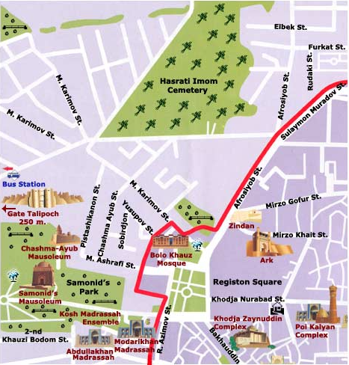
Zwischendurch Mittagessen
18.30 Uhr Abendessen oder Bierchen auf der Dachterrasse ggü. Poi Kalon Platz
Übernachtung in Bukhara
Samandar B&B, Bohouddin 91 second floor, Bukhara 200118, GPS N 039° 46.441, E 64° 25.764, Tel. +998 90 080 99 70, Vierbettzimmer mit 4 Einzelbetten und Bad, AC, TV, Küche, WiFi, Frühstück, Checkin 12-00 Uhr, Checkout 00-12 Uhr, gebucht über booking.com, Bewertung 9.2, Reservierungsnr 3886 041 129, 30 EUR pro Zimmer (Zahlung nur cash möglich), kostenlos stornierbar bis 18.08.22

Mo, 22.08.22 Bukhara, Abendzug Bukhara-Samarkand
08.00 Uhr Frühstück in der Unterkunft
09.00 Uhr Stadtbesichtigung Bukhara
    - Poi Kolon Ensemble & Mir Arab Madrasa (!)
    - Sitorai Mohi Xosa Palast (!)
    - Ark Fortress
    - Bolo Hovuz Moschee
    - Samadiden Mausoleum
    - Chasmai Ayub Mausoleum
    - Bukhara Observation Tower
Zwischendurch Mittagessen
15.15 Uhr Taxi zum Bahnhof Bukhara-1 (in Kagan), 7 km, 10 min, 12.000 UZS = 1 EUR p.Fzg.
15.30 Uhr Registrierung und Tausch Online-Ticket (bis 30 min vor Abfahrt)
16.00 Uhr Zugfahrt Bukhara – Samarkand, 16.08-18.34, 02h 26min, Zug 09, Sitzplatz 1. Klasse 90.440 + 3000 UZS = 9.10 EUR p.P., Sitzplatz 2. Klasse 65.220 UZS = 5.90 EUR p.P.
Bukhara 16.08 – Kyzyltepa 16.38 – Navoi 17.09 – Samarkand 18.34
Zug 09, Waggon 05, Sitze 013, 014, 015
Alternativen:
Zug 761, 15.50-17.24, 01h 34min, Sitzplatz 71.600 UZS
Zug 58, 21.21-01.09, 03h 48min, 3. Klasse 85.240 UZS, 2. Klasse 103.590 UZS, 1. Klasse 175.990 UZS
18.45 Uhr Taxi Samarkand Bahnhof – Unterkunft, 7 km, 15 min, 4000-5000 UZS = 0.50 EUR p.Fzg.
Imran & Bek, Registan Registon ko'chasi шахрисябская 90, Samarqand 140100, GPS N 039° 39.287, E 66° 58.839, Tel. +998 98 273 94 94, Dreibettzimmer mit 3 Doppelbetten und Bad, AC, TV, WiFi, Frühstück, Checkin 13-15 Uhr, Checkout 11.30-14 Uhr, gebucht über booking.com, Bewertung 9.7, Reservierungsnr 3981 034 937, 30 EUR pro Zimmer (Zahlung nur cash möglich), kostenlos stornierbar bis 14.08.22
19.00 Uhr Abendessen in Samarkand
Entgegennahme des Schwergepäcks
Übernachtung in Samarkand
Wenn kein erneuter Aufenthalt in Samarkand gewünscht ist: Aufenthaltsverlängerung in Bukhara und
Zusatzbuchung Zug 761, Bukhara 15.50 – Samarkand 17.24, 71.600 UZS für morgen (u.g. Ticket gilt
dann im Anschluss)

Di, 23.08.22 Samarkand, Abendzug Samarkand-Taschkent
08.00 Uhr Frühstück in der Unterkunft
09.00 Uhr Stadtbesichtigung Samarkand
    - Schahi Sinda Ensemble mit
      - Amir Burunduq Mausoleum
      - Amir Zadeh Mausoleum
      - Oktagonal Mausoleum
      - Schirin Bika Aqa Mausoleum
      - Schodi Mulk Aqa Mausoleum
      - Qutham Ibn Abbas
      - Tuman Agha
    - Siab Bazar
    - Papierfabrik
    - (Ulughbek Observatorium)
Zwischendurch Mittagessen
16.40 Uhr Taxi Unterkunft – Samarkand Bahnhof, 7 km, 14 min, 4000-5000 UZS = 0.50 EUR p.Fzg.
16.55 Uhr Registrierung und Tausch Online-Ticket (bis 30 min vor Abfahrt)
17.30 Uhr Zugfahrt Samarkand – Taschkent Central, 17.32-19.48, 02h 16min, Zug 761, Sitzplatz 2. Klasse 100.000 + 3000 UZS = 10.44 EUR p.P., Sitzplatz 1. Klasse 199.000 UZS = 18 EUR p.P.
Zug bereit ab 17.24 Uhr
Samarkand 17.32 – Djizakh 18.18 – Taschkent Central 19.48
Zug 761, Waggon 04, Sitze 018, 019, 020
Alternative:
Zug 09, 18.46-22.32, 03h 46min, Sitzplatz 74.590 UZS
Abendessen im Speisewagen
20.00 Uhr Taxi Taschkent Central Bahnhof – Unterkunft (am Flughafen), 6 km, 10 min, 10.000-15.000 UZS = 1 EUR p.Fzg.
Chinara Guest House Airport, 16 Дашнобод кўчаси, Tashkent 100167, GPS N 041° 16.305, E 69° 16.587, Tel. +998 93 583 11 36, Dreibettzimmer mit 2 Einzelbetten und 1 Schlafsofa, Bad, AC, TV, Kühlschrank, WiFi, Frühstück für 2 EUR p.P., Checkin 14-19 Uhr, Checkout 11-12 Uhr, gebucht über booking.com, Bewertung 9.3, Reservierungsnr 3247 793 765, 44 EUR pro Zimmer (Zahlung nur cash möglich), kostenlos stornierbar bis 21.08.22
Übernachtung in Taschkent (nahe Flughafen)

Mi, 24.08.22 Taschkent
https://adventuresoflilnicki.com/tashkent-travel-guide-things-to-do-in-tashkent/
08.00 Uhr Stadtbesichtigung Taschkent
    - Minor Mosque
    - Fernsehturm Tashkent Tower
    - Holy Assumption Cathedral
    - Sheik Khantaur Complex
    - Oloy Bazar
    - Besh Qozon (Central Asian Plov Center)
    - Kast Imam Complex, Abu Bakr Kaffal Shoshi Mausoleum & Barak Khan Madrasa
    - Corshu Bazar
Zwischendurch Frühstück und Mittagessen
15.30 Uhr Kartfahren, z.B. K1-Arena
18.00 Uhr Abendessen
19.00 Uhr Taxi zur Unterkunft, 10.000-15.000 UZS = 1 EUR p.Fzg.
Übernachtung in Taschkent (nahe Flughafen)
Chinara Guest House Airport, 16 Дашнобод кўчаси, Tashkent 100167, GPS N 041° 16.305, E 69° 16.587, Tel. +998 93 583 11 36, Dreibettzimmer mit 2 Einzelbetten und 1 Schlafsofa, Bad, AC, TV, Kühlschrank, WiFi, Frühstück für 2 EUR p.P., Checkin 14-19 Uhr, Checkout 11-12 Uhr, gebucht über booking.com, Bewertung 9.3, Reservierungsnr 2455 920 339, 44 EUR pro Zimmer (Zahlung nur cash möglich), kostenlos stornierbar bis 22.08.22

Do, 25.08.22 Rückreise
03.30 Uhr Fußweg Unterkunft – Taschkent Flughafen, 1.8 km, 23 min
Alternative: Taxi, 5 min, 10.000-15.000 UZS = 1 EUR p.Fzg.
05.45 Uhr Flug Taschkent TAS – Frankfurt FRA, 05.45-09.40, 6h 55min, Uzbekistan Airways HY231, Buchungsnummer TKMTGG (Christoph, Martin) bzw. PUMLQI (Franz), gebucht am 15.03.2022 über flugladen.de (FL-26279162) bzw. Uzbekistan Airways, eTicket-Nummer 2505864545184/5 (Christoph, Martin), 408 EUR incl. Handgepäck und Schwergepäck (23 kg)
Mittagessen am Flughafen, evtl. Lounge
12.15 Uhr Flug Frankfurt FRA – München MUC, 12.15-13.10, 0h 55min, Lufthansa LH102, Buchungsnummer TKMTGG (Christoph, Martin), gebucht am 15.03.2022 über flugladen.de (FL-26279162), incl. Handgepäck und Schwergepäck (23 kg)
12.45 Uhr S-Bahn München Flughafen – München Hbf, S1 oder S8, alle 12 min, 43 min
Zug München Hbf – Gaimersheim, RB16 (59098), 13.24-14.40, ab Gleis 20
Alternative ab Hbf: RB16 (59156), 14.26-15.37, ab Gleis 20

